

**МБОУ**

**Гимназия № 4**

**Отчет**

**по воспитательной работе**

**в 1-а классе**

**за 1 четверть 2012-2013уч.г.**

**Классный руководитель:**

**Сулейманова И.М.**

**Отчет**

**по воспитательной работе**

**в 1-а классе за 1 четверть 2012-2013уч.г.**

**учителя Сулеймановой Ирины Михайловны**

Классный коллектив сформирован 01.09.2010 года. В классе на начало года было 30 учеников, на конец первой четверти – 28 учеников.

|  |  |  |  |
| --- | --- | --- | --- |
|  | **2005** | **2006** | **итого** |
| Мальчики | **13** | **3** | **16** |
| Девочки | **10** | **2** | **12** |
| **Итого** | **23** | **5** | **28** |

Классный коллектив находится на **стадии становления**. Поэтому воспитательная работа была направлена на **формирование уровня** сплоченности коллектива на данном этапе, на создание коллектива, на формирование уважительного отношения к одноклассникам и привитие культуры учебного сотрудничества, а также формирования познавательной активности учащихся.

Работоспособность класса хорошая. Дети любознательны и общительны. На контакт со взрослыми идут легко. Большое внимание **уделялось воспитанию культуры учебного труда.**

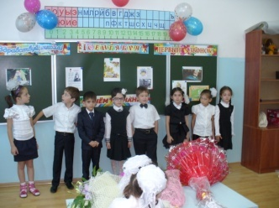Многие учащиеся проявляют активную жизненную позицию. Об этом говорит то, что дети **приняли участие во всех конкурсах.**.

**1 сентября в классе дети прочитали стихи, посвященные « Дню Знаний»**

**В конкурсе рисунков к 155-летию г. Махачкала приняли участие** 25 человек, 27 человек выучили стихи о городе.

**Итог: в школьном конкурсе чтецов к 155 – летию города Махачкала**

**три ученика заняли 1,2,и 3 место** ( **Батыров Батыр, Омаров Саид, Гаджиева Фарида).**

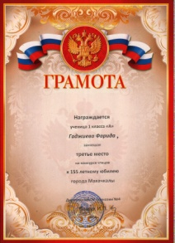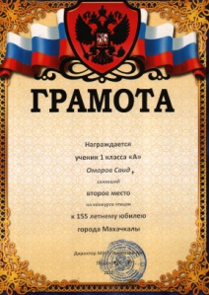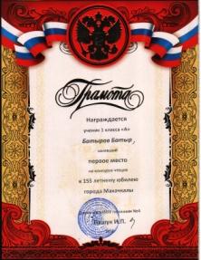

Проведен классный час **« Махачкале 155 лет»**

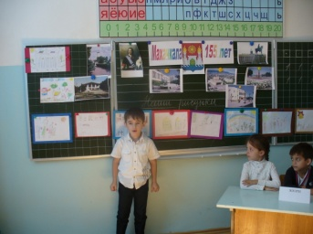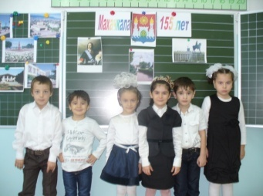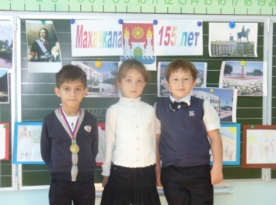

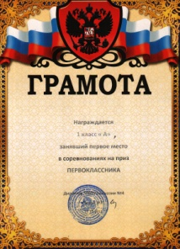**4 октября класс принял участие в учениях ГО**. Выпущен боевой листок, освоены правила поведения при опасности во время ЧВ. Была проявлена высокая сознательность малышей, дисциплина и серьезность восприятия учений.

Класс принял участие в **спортивных соревнованиях на приз ПЕРВОКЛАССНИКА** и показал хорошие результаты.

В конкурсе **«Золотая осень»** приняли участие 20 человек. Представлены поделки из природных материалов, плакаты, рисунки, икебаны, аппликации, панно, гербарии.

**Итог конкурса « Золотая осень»:**

**ПРИЗ ГРАН ПРИ** в номинации «поделка из природных материалов» - **Мусиев Муси**;

**1 место** в номинации «панно» - **Ункилова Хадижат**.

**1 место** в номинации «икебана» - **Омарова Джамиля;**

**3 место** в номинации «икебана» - **Омаров Саид**.

**В классе организована выставка работ учащихся.**

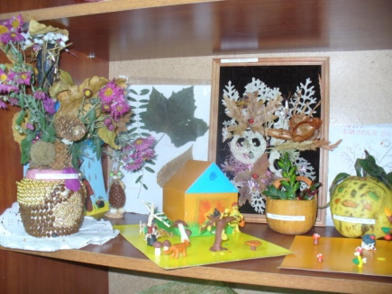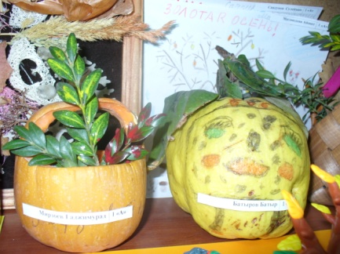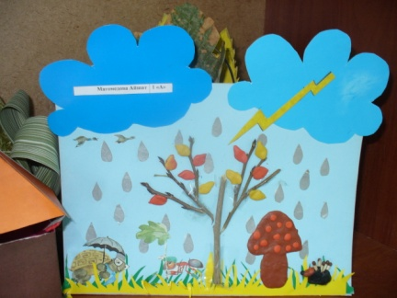

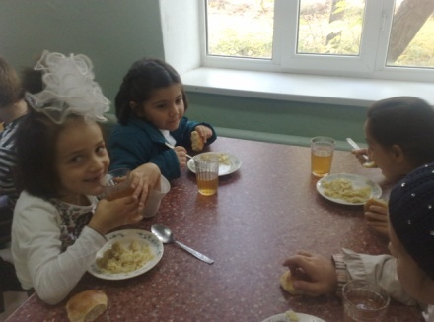**В течении четверти велась работа по формированию сознательной дисциплины в столовой.** Проведена беседа **о пользе каши** и правилах поведения и **гигиены во время еды**, **уважении к труду работников столовой, уважении к хлебу.**

В соответствии с планом проведены **беседы о творчестве Расула Гамзатова**. **Посетили памятник великому поэту.**

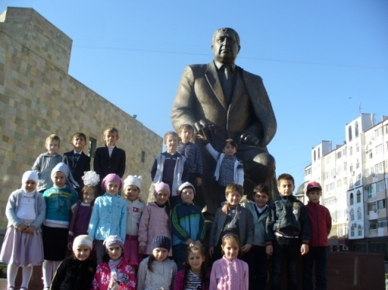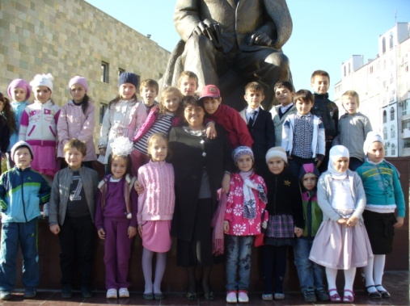

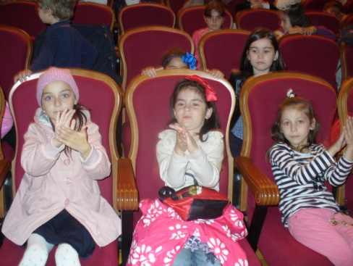**Посетили спектакль « Золушка» в русском драматическом театре.** Предварительно проведены **беседы: 1. Как зрители благодарят актеров за выступление** ( о правилах поведения в театре, аплодисментах), **2. Мы пассажиры** ( о правилах поведения в автобусе во время поездки).

В итоге ребята себя вели хорошо, аплодировали актерам, после спектакля обменивались впечатлениями.

1 ноября проведен утренник **« Посвящение в гимназисты».** Отмечены успехи учащихся, направленные на мотивацию дальнейшей учебной деятельности. Вручены дипломы, грамоты, подарки. Присутствовали родители, школьный психолог и заместитель директора по воспитательной работе, а также учащиеся 9 класса, как наставники.

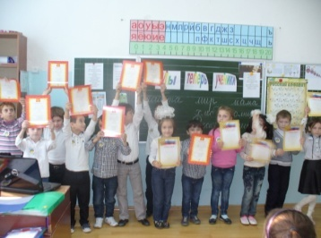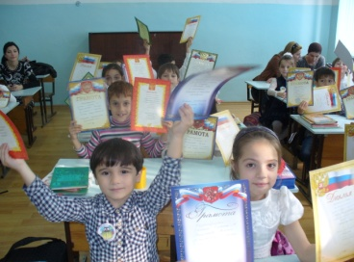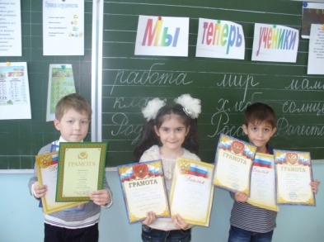

**Считаю, что участие ребят в классных и общешкольных мероприятиях способствовало формированию коллектива.**

**Работа с родителями.**

В течении первой четверти каждому родителю были даны рекомендации, как оказывать помощь первоклассникам, даны памятки. Родители были вовлечены в коллективную работу по подготовке мероприятий и сопровождению учеников в театр и на экскурсию. Проведено родительское собрание, в соответствии с планом родительского всеобуча. Организована встреча с психологом. Сформирован родительский комитет из 5 человек, который возглавил работу с целью направить ее на благо детей и помощь учителю. Несколько родителей активно оказали помощь в оформлении выставок, приобретению учебно-методических пособий, изготовлению баннеров к уроку чтения( обучения грамоте). Запланирована тематика родительских собраний по желанию родителей, встреча с медработниками школы, психологом. Рассмотрены вопросы по благоустройству учебного кабинета. Обменялись мнениями и опытом по планированию режима дня первоклассников. Заслушано информационное сообщение « Что такое портфолио ученика начальной школы» (Классный руководитель) и даны рекомендации по его созданию каждым учащимся совместно с родителями.

**Сулейманова И.М.**